BỘ GIÁO DỤC VÀ ĐÀO TẠO **TRƯỜNG ĐẠI HỌC PHENIKAA**



**BÁO CÁO BÀI TẬP LỚN**

**XÂY DỰNG ỨNG DỤNG WEB**

**TÊN ĐỀ TÀI**

**WEBSITE CỬA HÀNG BÁN ĐỒ NỘI THẤT**

**Giảng viên hướng dẫn:THS.Nguyễn Văn Cường**

**Sinh viên thực hiện:Nguyễn Văn Nam(22011663)**

**Trương Quang Trung(22010264)**

**MỤC LỤC**

**DANH MỤC CÁC TỪ VIẾT TẮT** 3

**DANH MỤC HÌNH ẢNH** 4

**MỞ ĐẦU** 5

**I. ĐẶT VẤN ĐỀ VÀ GIẢI QUYẾT VẤN ĐỀ:** 6

**II. MỤC ĐÍCH :** 7

**III. ĐỐI TƯỢNG VÀ PHẠM VI CỦA ĐỀ TÀI** 7

**IV. PHƯƠNG PHÁP NGHIÊN CỨU THỰC HIỆN ĐỀ TÀI:** 7

**V. Ý NGHĨA CỦA ĐỀ TÀI:** 7

**NỘI DUNG** 8

**CHƯƠNG 1:TỔNG QUÁT VỀ TRANG WEB BÁN ĐỒ NỘI THẤT FURNITURE** 8

**1.1. CÁC KHÁI NIỆM LIÊN QUAN:** 8

**1.2. CÁC CÔNG CỤ:** 9

**1.3. KẾT CHƯƠNG 1:** 11

**CHƯƠNG 2: PHÂN TÍCH CÁC BƯỚC XÂY DỰNG WEBSITE** 12

**2.1. YÊU CẦU:** 12

**2.2. CÁC BƯỚC THIẾT KẾ:** 12

**2.3. QUY TRÌNH NGHIỆP VỤ:** 13

**2.4. CÁC BIỂU ĐỒ CỦA WEBSITE:** 13

**2.5. KẾT CHƯƠNG 2:** 15

**CHƯƠNG 3: THIẾT KẾ WEBSITE BÁN ĐỒ NỘI THẤT FURNITURE** 16

**3.1. CÁC TRANG CỦA WEBSITE:** 16

**3.2. CÁC PHẦN CHÍNH CỦA CÁC TRANG:** 19

**3.3. KIỂM THỬ CHỨC NĂNG:** 26

**KẾT LUẬN** 27

**I. KẾT QUẢ ĐẠT ĐƯỢC:** 27

**II. HƯỚNG PHÁT TRIỂN** 27

**TÀI LIỆU THAM KHẢO** 28

# 

# PHÂN CÔNG NHIỆM VỤ ĐỒ ÁN

|  |  |
| --- | --- |
| Danh sách các công việc/nhiệm vụ | Mô tả tóm tắt công việc |
| Công việc 1 | Thiết kế trang chủ |
| Công việc 2 | Thiết kế trang sản phẩm |
| Công việc 3 | Thiết kế trang giảm giá |
| Công việc 4 | Thiết kế trang giới thiệu |
| Công việc 5 | Thiết kế trang liên hệ |
| Công việc 6 | Thiết kế giỏ hàng |
| Công việc 7 | Thiết kế header |
| Công việc 8 | Thiết kế footer |

|  |  |  |
| --- | --- | --- |
| Tên sinh viên/Mã sinh viên | Các công việc | Tỉ lệ |
| Nguyễn Văn Nam-22011663 | Công việc 1 | 100% |
|  | Công việc 2 | 100% |
|  | Công việc 3 | 100% |
|  | Công việc 7 | 100% |
| Trương Quang Trung-22010264 | Công việc 4 | 100% |
|  | Công việc 5 | 100% |
|  | Công việc 6 | 100% |
|  | Công việc 9 | 100% |

|  |  |
| --- | --- |
| TRƯỜNG ĐẠI HỌC PHENIKAA  KHOA CÔNG NGHỆ THÔNG TIN | **KỲ THI KẾT THÚC HỌC PHẦN**  **HỌC KỲ …..… NĂM HỌC …….. - ….…** |

**PHIẾU CHẤM THI TIỂU LUẬN/ĐỒ ÁN**

Môn học: Lớp học phần:

Sinh viên thực hiện:

1. Điểm:

2. Điểm:

3. Điểm:

4. Điểm:

5. Điểm:

Ngày thi: Phòng thi:

|  |  |
| --- | --- |
| Giảng viên chấm thi 1  (Ký và ghi rõ họ tên) | Giảng viên chấm thi 2  (Ký và ghi rõ họ tên) |

# **DANH MỤC CÁC TỪ VIẾT TẮT**

|  |  |  |
| --- | --- | --- |
| STT | Ký hiệu chữ viết tắt | Chữ viết đầy đủ |
| 1 | HTML | Hypertext Markup Language |
| 2 | CSS | Cascading Style Sheets |
| 3 | W3C | World Wide Web Consortium |
| 4 | XHTML | Extensible HyperText Markup Language |
| 5 | HTTP | Hyper Text Transfer Protocol |
| 6 | HTTPS | Hypertext Transfer Protocol Secure |

# 

# **DANH MỤC HÌNH ẢNH**

Hình 1. Website bán đồ nội thất Furniture 9

Hình 2. Biểu đồ ca sử dụng tổng thể 13

Hình 3. Biểu đồ ca sử dụng Mua hàng 13

Hình 4. Biểu đồ ca sử dụng Thêm thông tin sản phẩm 13

Hình 5. Biểu đồ ca sử dụng Phản hồi yêu cầu liên hệ và mua hàng 14

Hình 6. Trang chủ 15

Hình 7. Trang Sản phẩm 15

Hình 8. Trang Giới thiệu 16

Hình 9. Trang Liên hệ 16

Hình 10. Trang Giảm giá 17

Hình 11. Trang giỏ hàng 17

Hình 12. Header 18

Hình 13. Footer 18

Hình 14. Hero 18

Hình 15. Lợi thế của cửa hàng 19

Hình 16. Đồ nội thất 19

Hình 17. Sản phẩm bán chạy 19

Hình 18. Khuyến mại 20

Hình 19. Trang giới thiệu 20

Hình 20. Trang Liên hệ 21

Hình 21. Thông tin cửa hàng trực tiếp 21

Hình 22. Trang Liên hệ 22

# 

# LỜI CAM ĐOAN

Chúng tôi cam đoan Đồ án môn học là sản phẩm trí tuệ của tập thể chúng tôi. Mọi thông tin, dữ liệu, hình ảnh, etc. được sử dụng từ các nguồn khác đều được trích dẫn đầy đủ và có thể tìm thấy các tài liệu liên quan thông qua mục tài liệu tham khảo.

Chúng tôi xin chịu trách nhiệm hoàn toàn về nội dung của Đồ án môn học mà chúng tôi đã nộp.

Hà nội, ngày … tháng … năm

Nguyễn Văn Nam, Trương Quang Trung (ký tên)

**LỜI CẢM ƠN**

Chúng tôi xin cảm ơn ThS Nguyễn Văn Cường đã tận tình giảng dạy và hướng dẫn, giúp đỡ chúng tôi hoàn thành đồ án môn học ….

# **MỞ ĐẦU**

Trong thời điểm hiện nay,từ các thành phố lớn đến các đô thị vừa và nhỏ đều mọc lên rất nhiều showroom của hàng bán nội thất ,vậy nên bạn nên có một trang**web bán đồ nội thất**  để tăng thêm một hình thức quảng cáo để nhiều khách hàng biết tới bạn.Với sự phát triển của internet hiện nay thì khách hàng có nhu cầu tìm hiểu và tham khảo các mặt hàng nhất là những mặt hàng có giá trị.Vì vậy nếu bạn có một **website bán hàng đồ nội thất**  là một lợi thế vô cùng lớn để khẳng định thương hiệu.Giờ đây không nhất thiết khách hàng phải tới của hàng để tìm hiểu thông tin sản phẩm cũng như tham khảo giá mà cần một cái máy tính hay một chiếc điện thoại thông minh kết nối mạng là khách hàng có thể tìm hiểu và tham khảo mọi sản phẩm một cách nhanh trong và dễ dàng.Vậy nên có một **trang web bán hàng đồ nội thất**  sẽ mang lại  rất nhiều lợi ích cho bạn. Mẫu website bán hàng nội thất được thiết kế chuyên nghiệp tạo cho khách hàng cảm giác thân thiện dễ xử dụng có thể giúp bạn tiếp cận những khách hàng ở xa đem lại cho bạn những khách hàng đầy tiềm năng.vậy nên thiết **[web](https://mona.media/?page_id=4299)** bán hàng nội thất là vô cũng cần thiết.

## **I. ĐẶT VẤN ĐỀ VÀ GIẢI QUYẾT VẤN ĐỀ:**

* **Khách hàng muốn tìm kiếm một không gian thoải mái cho căn phòng của mình.**

Bạn là một người có một cái nhìn đẹp về không gian trong căn phòng của mình. Bạn luôn muốn có một căn phòng mà khi bước vào đó chúng ta cảm nhận thấy được sự thoải mái, thư giãn , bình yên … ở trong đấy. Một không gian nội thì gồm rất nhiều đồ cùng với sự kết hợp hoàn hảo ở trong đấy. Website sẽ giúp bạn tìm và hiểu qua được nhiều hơn về đồ nội thất làm sao để có thể bố trí một cách hợp lí nhất với căn phòng của riêng bạn.

* **Sự tiện lợi, nhanh chóng trong việc tìm kiếm thông tin về đồ nội thất**

Với website, khách hàng sẽ nhanh chóng tìm thấy những thông tin cần thiết về khu đồ nội thất mà mình cần …

Trước đây việc tìm hiểu về phong cách bố trí phòng, không gian riêng của mình vô cùng phức tạp và khó khăn khi cứ phải ra tận nơi để tận mắt xem những người hướng dẫn nói cụ thể cho mình nhưng bây giờ website sẽ giải quyết vấn đề ở khâu tiện lợi về mặt tìm kiếm thông tin đồ mình muốn cũng như là về cả chất lượng giá cả không quá đắt so với thị trường.

## **II. MỤC ĐÍCH :**

* **Mang lại hiệu quả truyền thông, quảng bá thương hiệu, hình ảnh của cửa hàng**

Tất cả nội dung, thông tin, hình ảnh về nhà hàng, quán ăn đều được cập nhật thường xuyên trên website giúp khách hàng có cái nhìn tổng quan nhất về cửa hàng của bạn. Bạn bán những gì, điều gì là điều thu hút nhất ở cửa hàng của bạn, bạn có thông điệp gì,… tất cả đều được truyền tải đến người dùng thông qua website. Một website được thiết kế với giao diện đẹp mắt, hình ảnh chỉnh chu, chuyên nghiệp cùng nội dung chân thật, rõ ràng sẽ là điểm dẫn khách hàng và cói khi là ghi điểm với truyền thông.

* **Tăng số lượng khách hàng và tạo ra lợi nhuận**

Cửa hàng tiếp cận thêm nhiều khách hàng nhờ sự xuất hiện của trang web trên các công cụ tìm kiếm. Website giúp gia tăng số lượng thực khách, họ là những người tìm đến nơi bán và trở thành người mua. Đây là một dạng chuyển đổi hành vi tiêu dùng từ online qua offline và có tạo ra lợi nhuận kinh doanh.

Giờ đây, khi người dùng Việt Nam xem trọng sự tiện lợi hơn thì việc online tìm kiếm địa điểm ăn uống là hết sức bình thường. Nếu có một website cửa hàng hoạt động tốt, cửa hàng của bạn sẽ được ưu tiên hiển thị và tỷ lệ “bắt” được khách hàng cũng cao hơn.

## **III. ĐỐI TƯỢNG VÀ PHẠM VI CỦA ĐỀ TÀI**

- Đối tượng của đề tài là các trang web cửa hàng trực tuyến.

- Phạm vi đề tài: nhu cầu của cá nhân nhay tổ chức muốn ứng dụng công nghệ thông tin vào việc kinh doanh trực tuyến của cửa hàng.

## **IV. PHƯƠNG PHÁP NGHIÊN CỨU THỰC HIỆN ĐỀ TÀI:**

* **Phương pháp nghiên cứu tài liệu:**

Tham khảo, nghiên cứu thêm các tài liệu liên quan đến thực trạng đề tài, cấu trúc của một website thương mại điện tử , kiến thức liên quan đến lập trình.

* **Phương pháp nghiên cứu thực tiễn:**

Quan sát cách vận hành của một số cửa hàng tại địa phương như: Hòa Phát,Dongsuh,…

**V. Ý NGHĨA CỦA ĐỀ TÀI:**

Với nhu cầu về một không gian thoải mái cho căn phòng thì website mang đến một nhu cầu cho những khách hàng của thời đại số này. Tiếp cận với những hình thức mua sắm trực tuyến khác thì cửa hàng website online bán đồ nội thất cũng sẽ đi theo xu hướng đó và mang đến một nguồn thông tin dồi dào về cách để trang trí một căn nhà, căn phòng sao cho phù hợp nhất.

**NỘI DUNG**

**CHƯƠNG 1:TỔNG QUÁT VỀ TRANG WEB CỬA HÀNG BÁN ĐỒ NỘI THẤT**

### **1.1. CÁC KHÁI NIỆM LIÊN QUAN:**

**1.1.1. Tổng quan về website:**

Website là một tập hợp các trang web (web pages) bao gồm văn bản, hình ảnh, video, flash v.v... thường chỉ nằm trong một tên miền (domain name) hoặc tên miền phụ (subdomain) trên World Wide Web của Internet. Trang web được lưu trữ (web hosting) trên máy chủ web (web server) có thể truy cập thông qua Internet.

Một trang web là tập tin HTML hoặc XHTML có thể truy nhập dùng giao thức HTTP hoặc HTTPS. Website có thể được xây dựng từ các tệp tin HTML (web site tĩnh) hoặc vận hành bằng các CMS chạy trên máy chủ (website động).Website có thể được xây dựng bằng nhiều ngôn ngữ lập trình khác nhau (PHP, .NET, Java, RubyonRails...)

Về mặt kỹ thuật, thì website là một tập hợp các trang được liên kết với nhau trên Internet, nhóm lại thành một tên chung duy nhất. Các trang (Web Page) này chứa thông tin hoặc dịch vụ được cung cấp bởi các doanh nghiệp/tổ chức và có thể tồn tại ở nhiều định dạng khác nhau: văn bản, hình ảnh, âm thanh, video,…

Mỗi website đều có một trang gọi là Home Page (Trang Chủ). Người dùng sau khi nhập địa chỉ vào trình duyệt sẽ được điều hướng trực tiếp đến trang chủ này.

Một website sẽ gồm nhiều webpage (trang con) là tập hợp các tập tin dạng HTML hoặc XHTML được lưu trữ trên máy chủ (web server).

**1.1.2. Website bán đồ nội thất là gì?**

Website nhà hàng ẩm thực cơ bản là một webpage dùng để giúp người dùng tìm được những nội thất trong căn nhà của mình để trang trí làm sao cho căn nhà, căn phòng của mình trở nên đẹp nhất. Website bán đồ nội thất là nơi cung cấp những món đồ nội thất đẹp và vô cùng sang trọng .

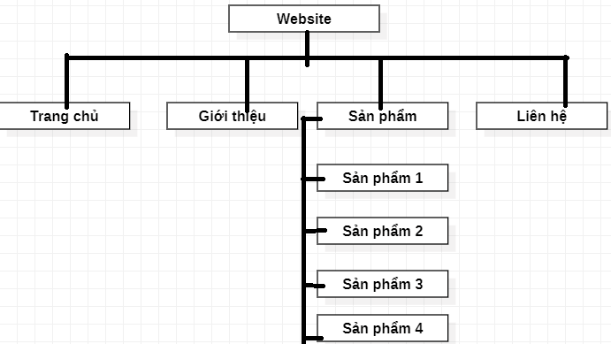

Hình 1. Website bán đồ nội thất

### **1.2. CÁC CÔNG CỤ:**

**1.2.1. Khái quát về HTML:**

* **Định nghĩa**

HTML là viết tắt của Hypertext Markup Language là ngôn ngữ lập trình dung để xây dựng và cấu trúc lại các thành phần có trong Website. HTML tạm dịch là ngôn ngữ đánh dấu siêu văn bản. HTML là công cụ chính và thường được dùng để tạo nên một website.

* **Cấu trúc của HTML**

Các trang web thường chứa nhiều trang con và mỗi trang con này có tệp HTML riêng. HTML hoạt động giống như phần mềm Microsoft Word chỉ về bố cục và định dạng các trang web.HTML, kết hợp CSS và JavaScript, là nền tảng vững chắc cho thế giới trực tuyến.

* **Vai trò của HTML**

HTML giúp cấu thành các cấu trúc cơ bản của một Website, làm cho trang Web trở thành một hệ thống hoàn chỉnh. Cụ thể, ngôn ngữ đánh dấu siêu văn bản này giúp bố cục, chia khung sườn các thành phần trong trang web. Đồng thời, nó còn hỗ trợ khai báo các file kỹ thuật số như nhạc, video, hình ảnh … Mọi nhà phát triển và lập trình web cần phải học HTML như một ngôn ngữ cơ bản trước khi họ có thể bắt đầu thiết kế và làm việc trên một trang web.

**1.2.2. Khái quát về CSS:**

* **Định nghĩa CSS:**

CSS là chữ viết tắt của Cascading Style Sheets, nó là một ngôn ngữ được sử dụng để tìm và định dạng lại các phần tử được tạo ra bởi các ngôn ngữ đánh dấu. CSS được phát triển W3C vào năm 1996, vì HTML không được thiết kế để gắn tag để giúp định dạng trang web. HTML là ngôn ngữ markup và CSS định hình phong cách, chúng là không thể tách rời.

* **Vai trò**

Nếu bạn đang phát triển một trang web lớn nơi phông chữ và thông tin màu được thêm vào mỗi trang, nó sẽ trở thành một quá trình dài và tốn kém. Sử dụng CSS sẽ giúp bạn không cần thực hiện lặp lại các mô tả cho từng thành phần. Từ đó, bạn có thể tiết kiệm được tối đa thời gian làm việc với nó, làm code ngắn lại giúp kiểm soát dễ dàng hơn các lỗi không đáng có. CSS tạo ra nhiều style khác nhau nên có thể được áp dụng với nhiều trang web, từ đó giảm tránh việc lặp lại các định dạng của các trang web giống nhau

CSS cung cấp các thuộc tính chi tiết hơn HTML để định nghĩa giao diện của trang web. CSS giúp người dùng nhiều style trên một trang web HTML nên khả năng điều chỉnh trang của bạn trở nên vô hạn.

### **1.3. KẾT CHƯƠNG 1:**

Thông qua tìm hiểu các khái niệm về website, những công cụ như HTML, CSS, JS từ đó, làm cơ sở đề xuất xây dựng website cửa hàng bán đồ nội thất sẽ được trình bày trong chương tiếp theo.

## **CHƯƠNG 2: PHÂN TÍCH CÁC BƯỚC XÂY DỰNG WEBSITE**

### **2.1. YÊU CẦU:**

Để tạo nên một trang web như ý muốn, trước tiên cần phải viết ra các yêu cầu cần có, đây tưởng như một bước đơn giản nhưng vô cùng quan trọng. Dựa vào sự tìm hiểu của cả nhóm đã đưa ra các yêu cầu như sau:

- Lượng lưu trữ cần thiết cho Website.

- Những tiện ích cần thiết.

- Có thông tin liên hệ trực tuyến, địa chỉ cửa hàng.

- Website có các hình ảnh phong phú.

- Thông tin giới thiệu về cửa hàng.

- Thông tin về sản phẩm cụ thể là đồ nội thất, giá tiền.

### **2.2. CÁC BƯỚC THIẾT KẾ:**

**Bước 1: Lựa chọn dạng website**

Đây là một trong các bước xây dựng website cửa hàng bán đồ nội thất quan trọng nhất giúp định hướng được mục tiêu thiết lập website trong quá trình thiết kế. Xác định được dạng Website mà mình lựa chọn là website blog, bán hàng trực tuyến hay sàn thương mại điện tử, và đây là website bán đồ nội thất Furniture.

**Bước 2: Tạo mục tiêu cụ thể**

Tạo mục tiêu cụ thể là một trong các bước xây dựng website bán đồ nội thất Furniture rất cần thiết và quan trọng. Tiếp theo cần liệt kê những điều cơ bản và bổ sung thêm một số những yếu tố khác trong quá trình tạo lập website.

**Bước 3: Xây dựng nội dung**

Khi xây dựng website cửa hàng bán đồ nội thất, cửa hàng cung cấp đầy đủ các nội dung quan trọng như thông tin liên hệ, địa chỉ, email, số điện thoại, giới thiệu cửa hàng, sản phẩm của cửa hàng,…

**Bước 4: Quảng bá Website**

Chắn chắn đây là bước không thể thiếu trong các bước xây dựng website cửa hàng bởi nó giúp cửa hàng cũng như thương hiệu, sản phẩm, dịch vụ của cửa hàng được nhiều người biết đến. Các công cụ được sử dụng là: công cụ tìm kiếm, mạng xã hội ,…

**Bước 5: Phát triển web**

Khi website chính thức đưa vào hoạt động, cửa hàng tiếp tục học hỏi, tích cực tích luỹ kiến thức, sáng tạo nội dung để có thể tối ưu và phát triển web một cách hoàn hảo nhất, thu hút được nhiều người quan tâm và làm hài lòng khách hàng.

* **Lưu ý:**
* Giao diện đẹp mắt, sáng tạo

Giao diện chính là yếu tố quan trọng tạo nên sự khác biệt giữa nhà hàng này và nhà hàng khác. Chính vì vậy, khi xây dựng website nhà hàng, cần thiết kế một giao diện với màu sắc hài hoà, bố cục khoa học, dễ nhìn, thân thiện với khách hàng.

* Tốc độ tải trang nhanh

Việc phải chờ đợi tải trang quá lâu sẽ khiến khách hàng nhanh chóng rời khỏi website của bạn, điều cần thiết là giảm thiểu những thẻ và file phương tiện nặng nhằm tải trang tốt hơn, tránh để lại ấn tượng xấu và làm giảm tỷ lệ quay lại trang web.

### **2.3. QUY TRÌNH NGHIỆP VỤ:**

**2.3.1. Quy trình khách hàng mua sản phẩm:**

- Khách hàng truy cập vào trang web, tìm kiếm thông tin sản phẩm nội thất, đăng nhập, thêm vào giỏ hàng và mua hàng.

**2.3.2. Quy trình cửa hàng:**

- Cửa hàng đăng các sản phẩm nội thất lên website, phản hồi lại form liên hệ,thông qua email, số điện thoại của form đã gửi.

### **2.4. CÁC BIỂU ĐỒ CỦA WEBSITE:**

**2.4.1. Biểu đồ ca sử dụng tổng thể:**

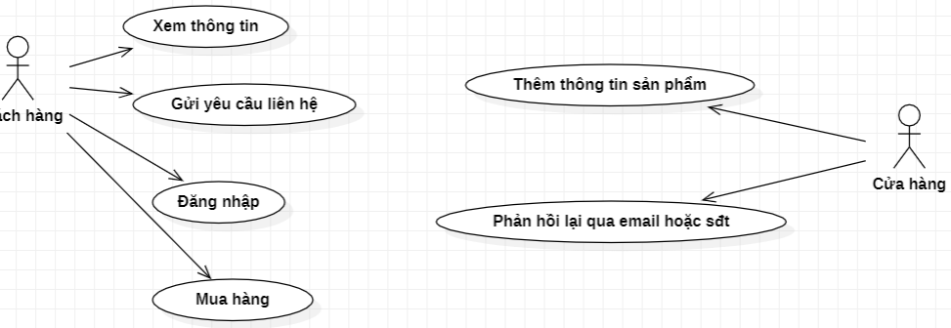

Hình 2. Biểu đồ ca sử dụng tổng thể

**2.4.2. Biểu đồ ca sử dụng mức chi tiết:**

**2.4.2.1. Biểu đồ ca sử dụng Mua hàng:**

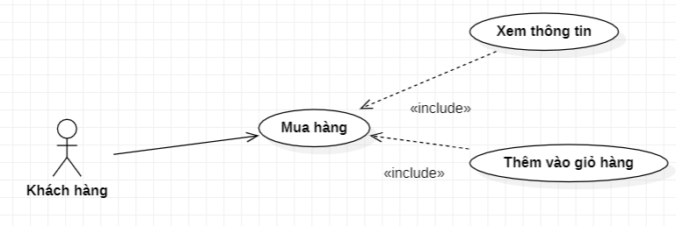

Hình 3. Biểu đồ ca sử dụng Mua hàng

**2.4.2.2. Biểu đồ ca sử dụng Thêm thông sản phẩm:**

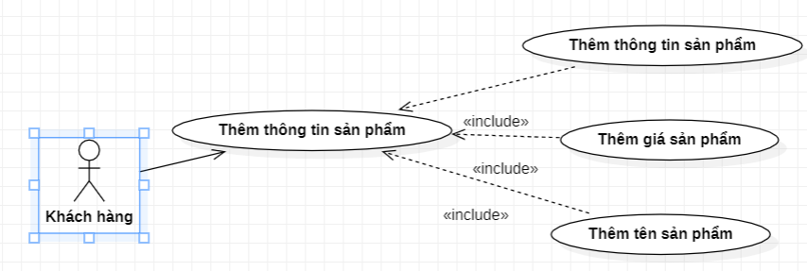

Hình 4. Biểu đồ ca sử dụng Thêm thông tin sản phẩm

**2.4.2.3. Biểu đồ ca sử dụng Phản hồi yêu cầu liên hệ và đặt bàn:**

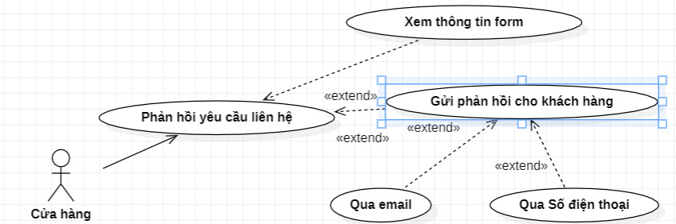

Hình 5. Biểu đồ ca sử dụng Phản hồi yêu cầu liên hệ và mua hàng

### **2.5. KẾT CHƯƠNG 2:**

Quy trình xây dựng website là vô cùng cần thiết trong việc xây dựng website nhà thuốc, càng chi tiết càng giúp website được thực hiện hoàn thiện hơn. Quy trình xây dựng giúp lên kế hoạch thực hiện và kiểm tra tiến độ dự án.

## **CHƯƠNG 3: THIẾT KẾ WEBSITE CỬA HÀNG BÁN ĐỒ NỘI THẤT FURNITURE:**

### **3.1. CÁC TRANG CỦA WEBSITE:**

Website cửa hàng gồm 7 trang chính:

- Trang chủ:

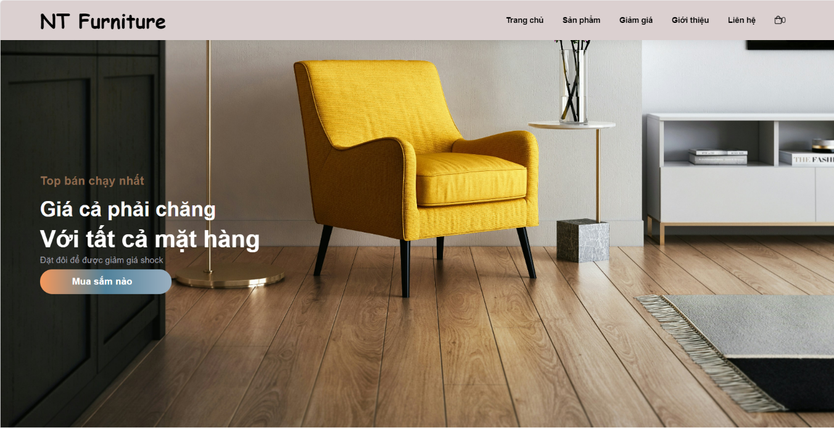

Hình 6. Trang chủ

- Trang sản phẩm: hiển thị tất cả các đồ nội thất, giá sản phẩm.

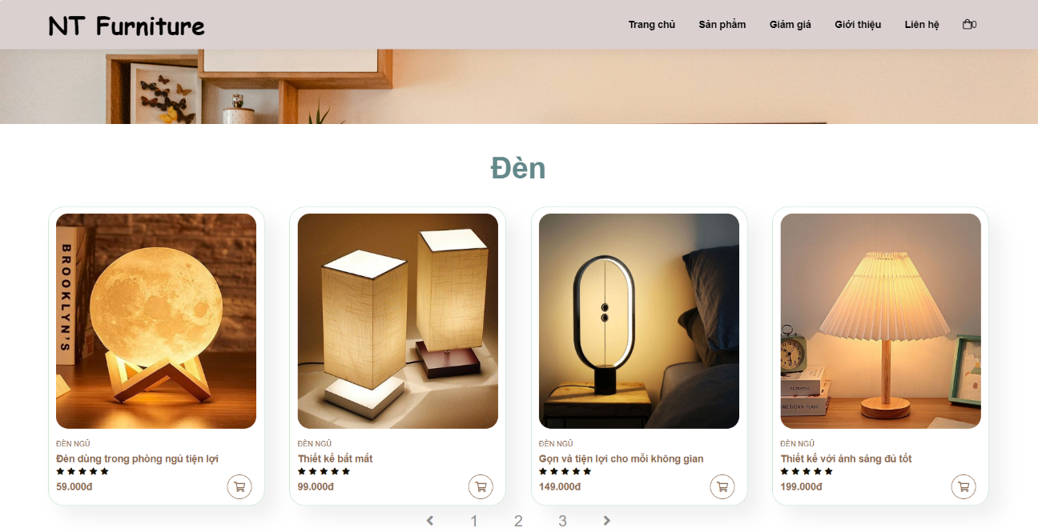

Hình 7. Trang Sản phẩm

- Giới thiệu:

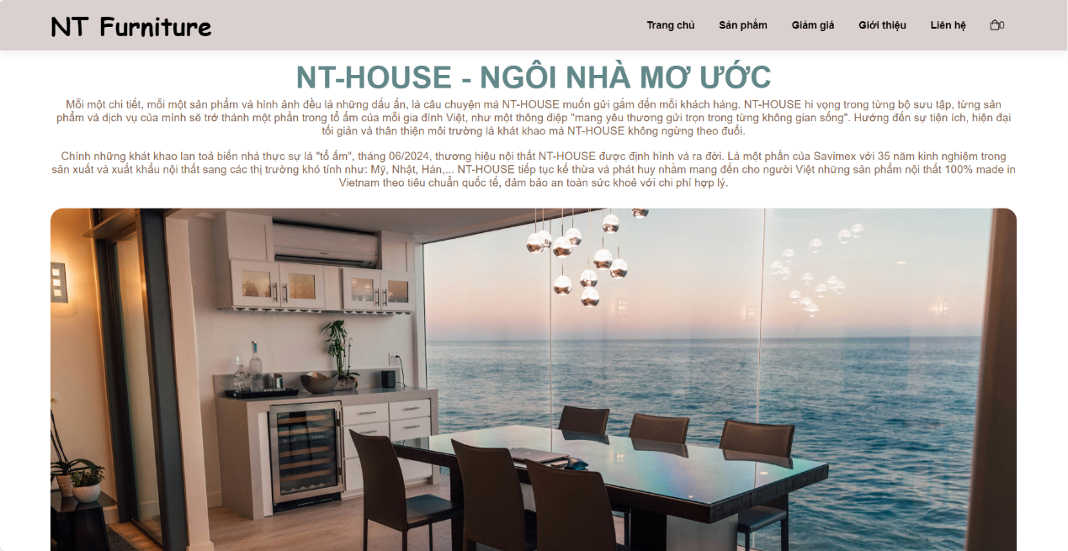

Hình 8. Trang Giới thiệu

- Liên hệ

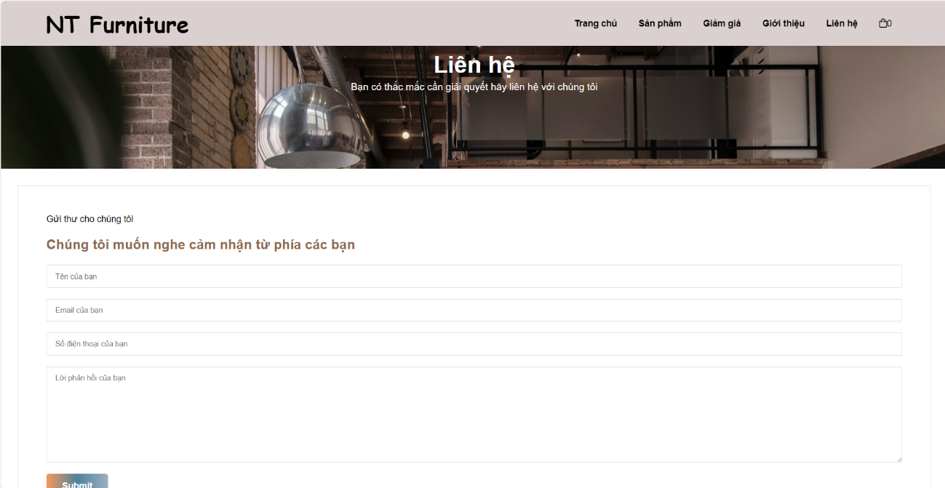

Hình 9. Trang Liên hệ

- Trang giảm giá : Với các ưu đãi hấp dẫn

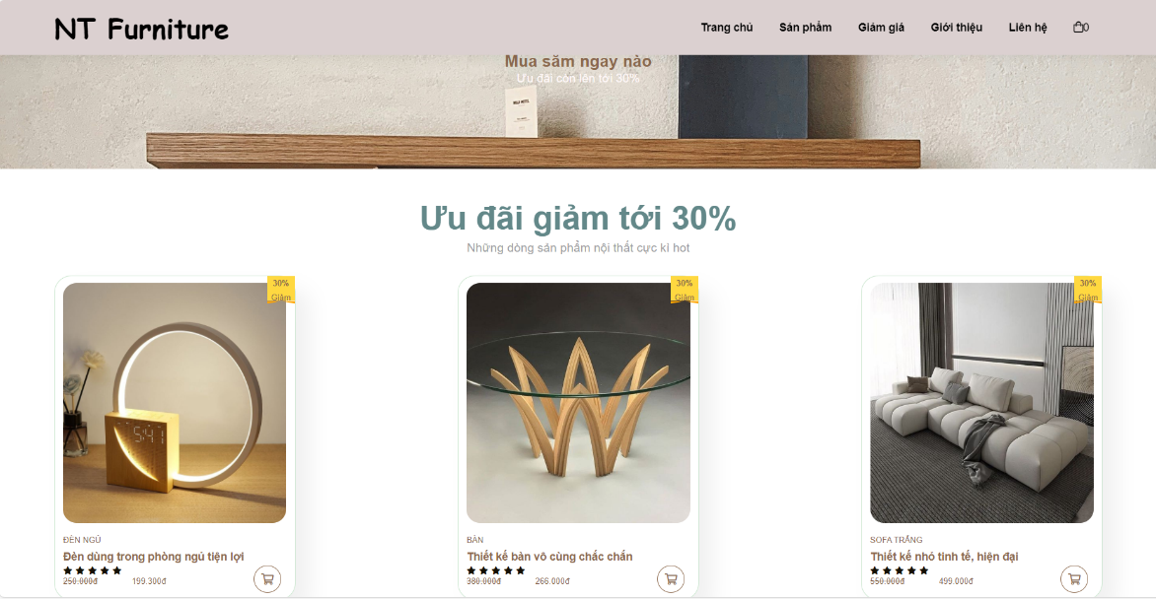

Hình 10. Trang Giảm giá

-Giỏ hàng :

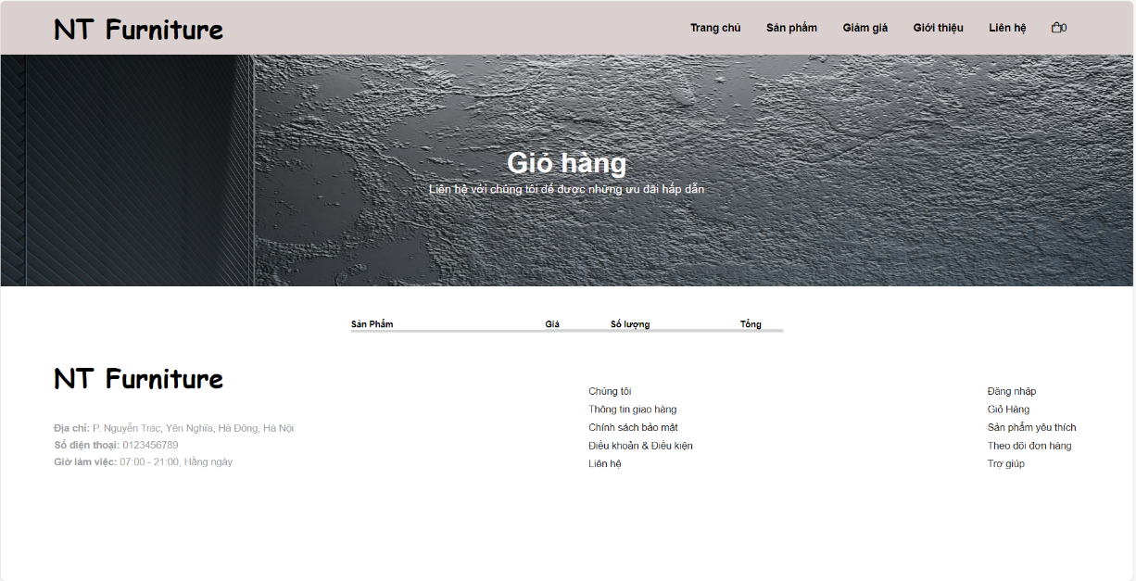

Hình 11 : Giỏ hàng

### **3.2. CÁC PHẦN CHÍNH CỦA CÁC TRANG:**

**\* Chú thích:** Tên phần (A): là phần do thành viên A của nhóm đảm nhận

TQT: viết tắt cho Trương Quang Trung

NVN: viết tắt cho Nguyễn Văn Nam

**3.2.1. Thành phần chính của từng trang:**

Các trang có các phần gồm:

- Header (NVN): bao gồm logo của cửa hàng, các Navigation để điều hướng đến các trang khác.



Hình 12. Header

- Footer (TQT): bao gồm logo, thông tin của cửa hàng, các liên kết đến các trang, và trung tâm hỗ trợ.

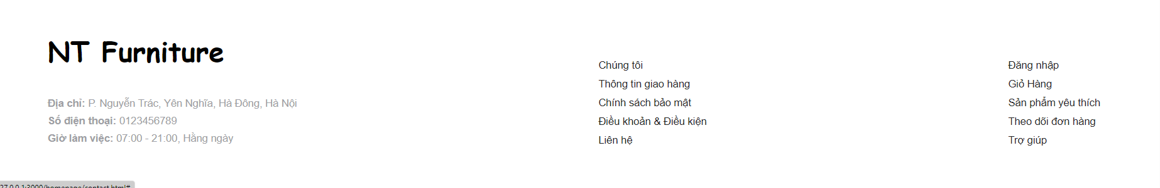

Hình 13:. Footer

- Phần nội dung chính của trang.

**3.2.2. Chi tiết phần nội của từng trang:**

**3.2.2.1. Trang chủ,sản phẩm,giảm giá: (NVN)**

Phần nội dung chính của trang chủ sẽ bao gồm các phần:

* Hero: là phần đầu tiên khách hàng thấy được khi vào trang web của cửa hàng.

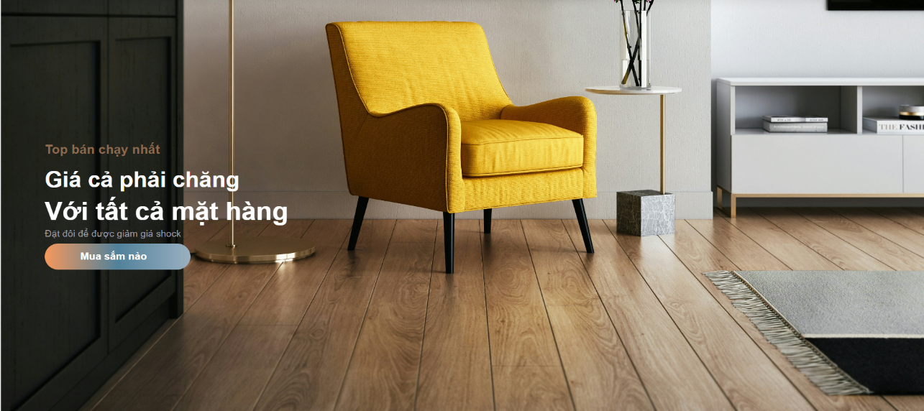

Hình 14:. Hero

* Lợi thế của cửa hàng: phần thông tin về cửa hàng như miễn phí ship, tiện lợi đặt hàng online, tiết kiệm tiền và luôn được hỗ trợ

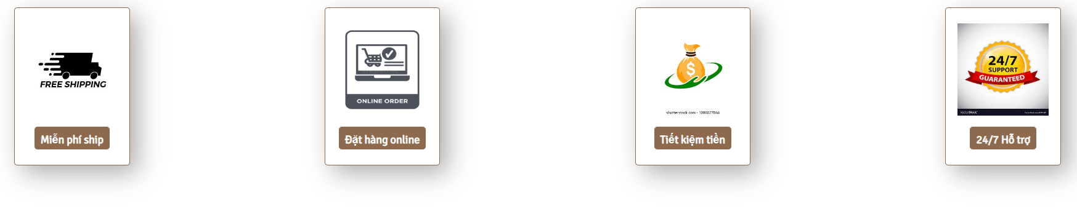

Hình 15:. Lợi thế của cửa hàng

* Đồ nội thất: là phần hiển thị các sản phẩm nội thất của cửa hàng.

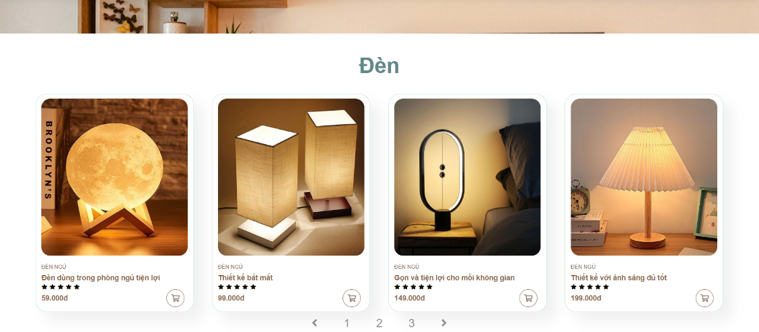

Hình 16. Đồ nội thất

* Sản phẩm bán chạy: là phần hiển thị các đồ nội thất được khách hàng ưu thích và mua nhiều của cửa hàng.

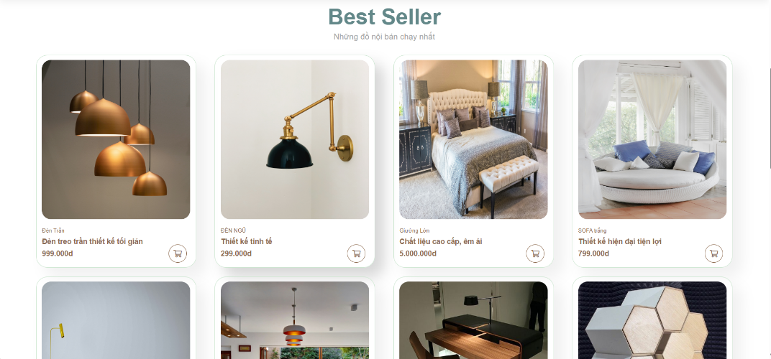

Hình 17. Sản phẩm bán chạy

* Khuyến Mại: là phần ưu đãi dành cho khách hàng khi đến với cửa hang những dịp sale.

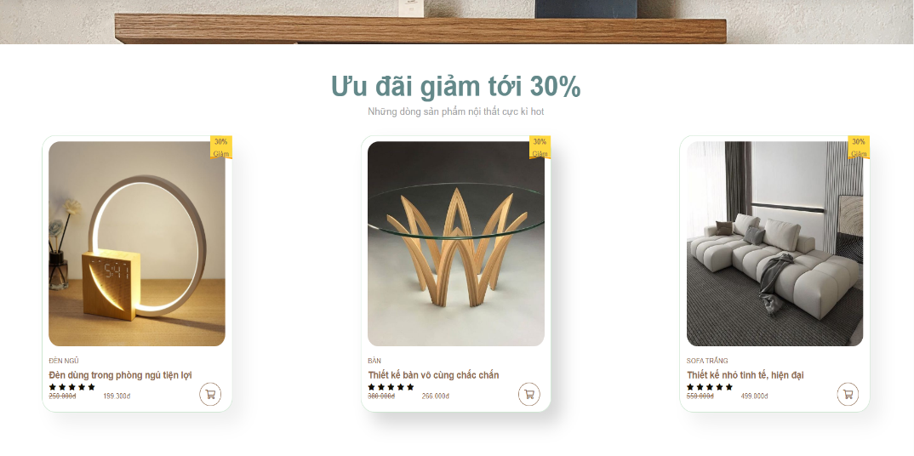

Hình 18. Khuyến Mại

**3.2.2.2. Giới thiệu (TQT):**

Trang Giới thiệu sẽ cung cấp những câu chuyện về cửa hàng cũng như mục tiêu hướng tới của cửa hàng.

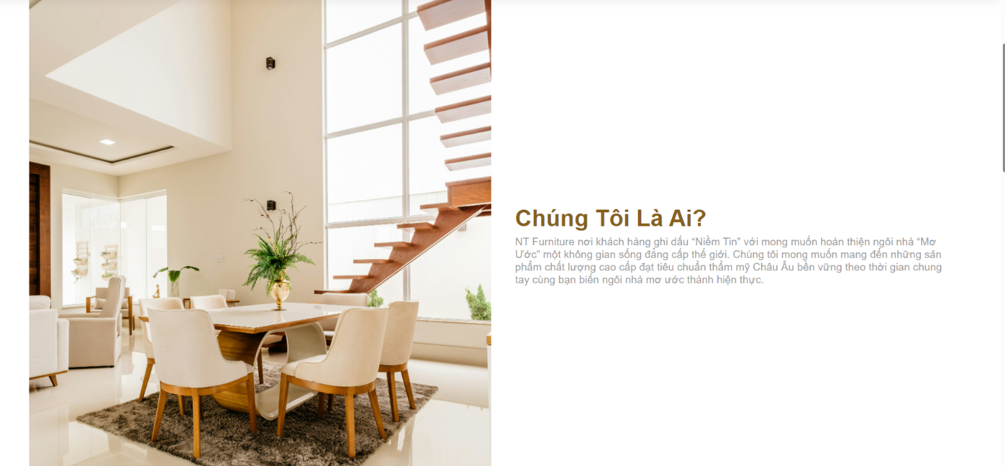

Hình 19. Trang Giới thiệu

**3.2.2.3. Liên hệ (TQT):**

Trang Liên hệ sẽ cung cấp thông tin liên hệ của nhà hàng. Đồng thời cũng cung cấp Form để khách hàng có thể gửi tin nhắn cho cửa hàng.

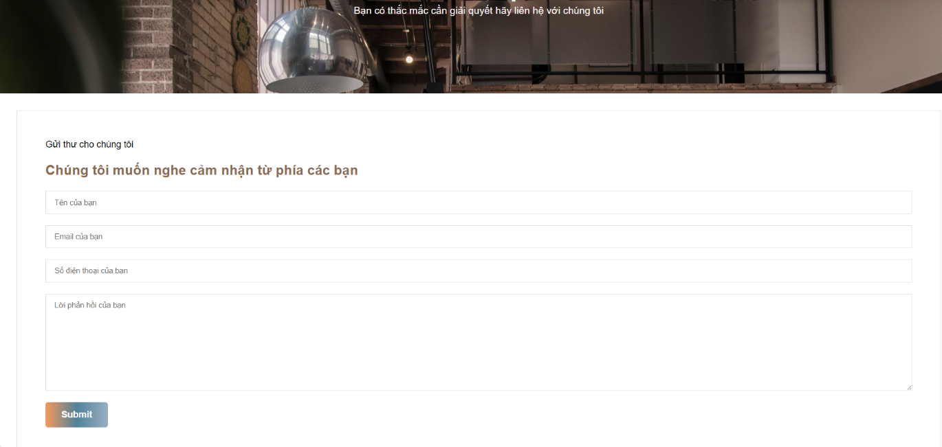

Hình 20. Trang Liên hệ

Thông tin về cửa hàng trực tiếp giúp người dùng muốn tìm tận nơi :

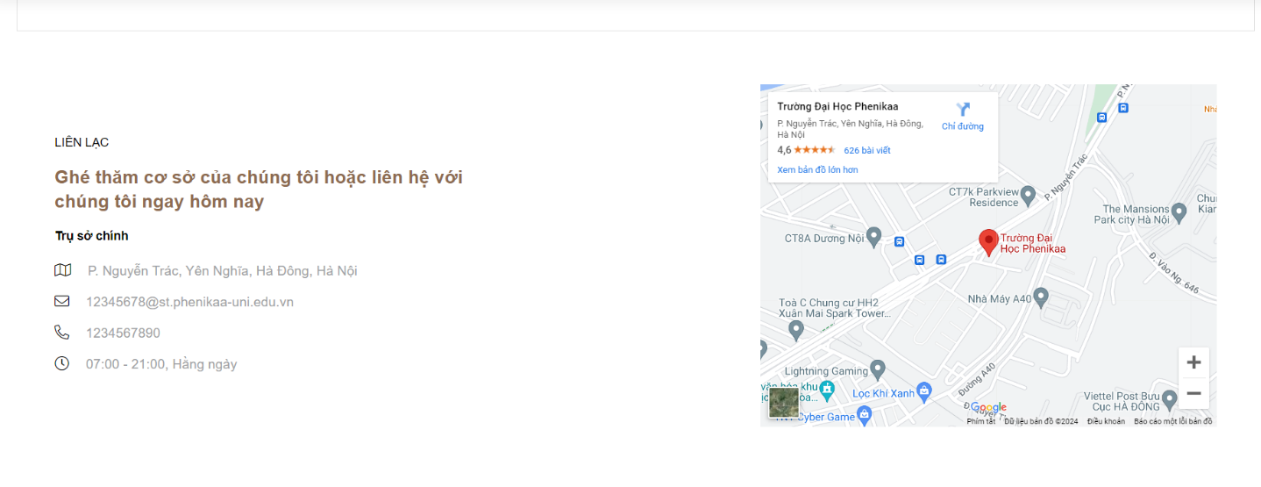

Hình 21. Thông tin cửa hàng trực tiếp

**3.2.2.4. Giỏ hàng (TQT):**

Trang này giúp khách hàng có thể xem được những sản phẩm mình chọn cũng như cái giá phải trả .

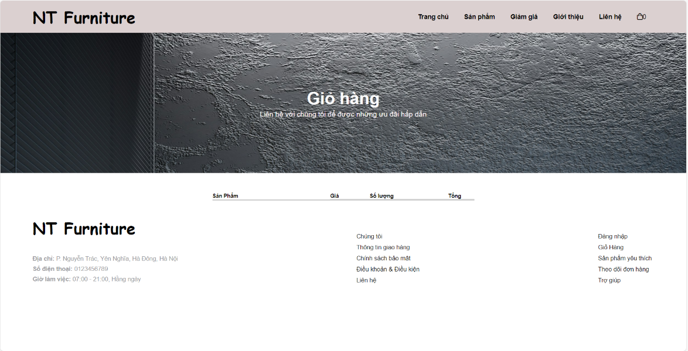

Hình 22. Trang Giỏ hàng

**3.3. KIỂM THỬ CHỨC NĂNG:**

**3.3.1. Kiểm thử liên kết:**

- Liên kết nội bộ: liên kết được liên kết trong trang web.

- Liên kết ngoài: liên kết được đến các tài khoản mạng xã hội, google map,…

**3.3.2. Kiểm thử form:**

- Trong form liên hệ gồm có các trường: họ, tên, email, nội dung tin nhắn và nút gửi.

- Trong form giỏ hàng gồm có các trường: tên sản phẩm,giá tiền,số lượng.

- Form đăng nhập : gồm tên đăng nhập, mật khẩu, nút đăng nhập

- Sau khi khách hàng gửi form liên hệ và form mua hàng, quản lý cửa hàng sẽ dựa vào thông tin mà khách hàng điền vào form để liên lạc, xác nhận mua hàng.

**3.3.3. Kiểm thử HTML, CSS:**

**-** Các thẻ <div> có class= “nav” (được coi là phần header) và <footer> nhằm tách và phân biệt nội dung phần trên và phần dưới của nội dung, có thể được sử dụng nhiều lần trong các trang

- Thẻ <section> để phân biệt các phần của nội dung trang và được sử dụng nhiều lần.

- Thẻ <nav> giúp xác định phần nào được coi là khối điều hướng.

- Thẻ <img> đánh dấu nội dung ảnh

- Thẻ <div> dùng để xác định một nội dung

- Thẻ <p>, <a>, <h1>,<h2>,… dùng để xác định nội dung của tiêu đề, món ăn,…

- Các phần CSS viết rõ ràng, hoạt động ổn định.

**3.3.4. Kiểm tra khả năng sử dụng website:**

- Tất cả các tuỳ chọn như menu, liên kết, các button đều có thể hiển thị và truy cập.

- Nội dung website rõ ràng.

**KẾT LUẬN**

**I. KẾT QUẢ ĐẠT ĐƯỢC:**

Đề tài “Website bán đồ nội thất” được xuất phát từ thực tế ngày nay nhằm tạo một nền tảng tiên tiến có thể hỗ trợ cho các cửa hàng quảng bá được thương hiệu, sản phẩm của mình.

Mặc dù đã cố gắng vận dụng các kiến thức về HTML, CSS, JavaScript cũng như tìm tòi trên nền tảng internet, nhưng vì hạn chế về thời gian, khả năng, cũng như kinh nghiệm nên website hoàn thành được ở mức độ sau:

* Ưu điểm:

- Tìm hiểu, vận dụng các công cụ HTML, CSS.

- Áp dụng xây dựng được trang web NT Furniture

- Trang web hoạt động ở mức ổn định, các thao thác nhanh chóng.

- Đưa website lên hosting và truy cập bằng tên miền.

* Hạn chế:

- Thao tác dữ liệu với các sản phẩm, xem thông tin sản phẩm.

- Chưa thực hiện được đăng kí, đăng nhập dưới các quyền người dùng.

- Chưa thể đặt mua hàng và trả tiền online.

**II. HƯỚNG PHÁT TRIỂN**

- Tìm hiểu sâu về Cơ sở dữ liệu, Backend để đưa lên những dữ liệu của cửa hàng và đáp ứng nhiều hơn nữa nhu cầu của người dùng, phát triển và tối ưu hoá hệ thống.

- Tìm hiểu thêm một số ngôn ngữ, các phần mềm ứng dụng để nâng cao giao diện đồ hoạ đẹp mắt, thân thiện…

- Xây dựng trang web quy mô lớn hơn với nhiều ứng dụng, chức năng hơn…

Để hoàn thành đề tài này, một lần nữa chúng em xin cảm ơn Thầy Nguyễn Văn Cường đã là hướng dẫn chỉ bảo chúng em. Chúng em xin chân thành cảm ơn.

**TÀI LIỆU THAM KHẢO**

[1] <https://www.vietnamconsulate-shihanoukville.org/cuoc-song/thiet-ke-web/>

[2] https://bytesoft.vn/ecommerce-la-gi-thiet-ke-website-thuong-mai-dien-tu

[3] https://mona.media/tim-hieu-ve-quy-trinh-kiem-thu-website/#ftoc-heading-

3 (3-6-2022).

[4] https://mona.media/thiet-ke-website-chuan-html5-css3/ (3-6-2022).

[5] https://thietkewebso.com/blog-cong-nghe/bai-viet/cac-yeu-cau-co-ban-khi-

thiet-ke-website-427/ (3-6-2022).